El Papa reza por todos los que han perdido su trabajo durante la pandemia

Francisco: “La doctrina no es una cosa estática”
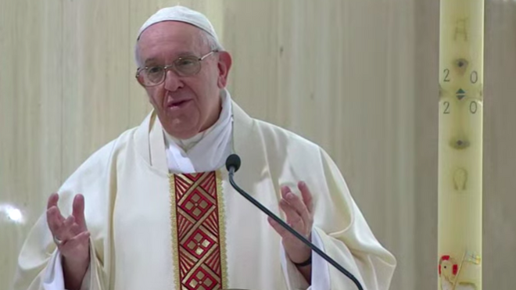
Francisco: “La doctrina no es una cosa estática”

Bergoglio destaca los dos 'oficios' del Espíritu Santo: "Enseñar y recordar"

"El que sostiene, el que te acompaña para no caer, te mantiene firme, está cerca de ti para sostenerte”
11.05.2020 Jesús Bastante
“La doctrina no es una cosa estática, crece como los árboles: siempre son los mismos, pero son más grandes, con fruto (…). El Espíritu Santo evita que la doctrina se equivoque, que permanezca firme sin crecer en nosotros”. El Papa llamó a una continua renovación del ser Iglesia en su homilía de hoy en casa Santa Marta, en la que destacó los dos “oficios” del Espíritu: enseñar y recordar.
Tras unirse a los fieles de Trémolli en la fiesta de san Timoteo, Bergoglio recordó a los que “en estos días han perdido su trabajo, o no han sido llamados a trabajar, o trabajaban ilegalmente”, invitando a rezar “por estos hermanos y hermanas que sufren por la falta de trabajo”.
Reflexionando sobre la despedida de Jesús, y el anuncio del Espíritu, Francisco recordó el significado del 'Paráclito'. “El que sostiene, el que te acompaña para no caer, te mantiene firme, está cerca de ti para sostenerte”.
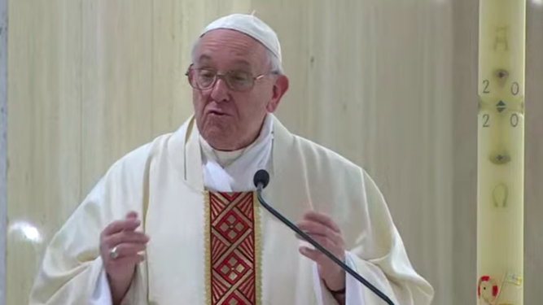
Francisco, durante la misa de hoy

Desarrollar la fe sin equivocarnos
“Enseñar y recordar, éste es el oficio del Espíritu Santo”, subrayó el Papa, quien añadió que nos enseña “el misterio de la fe, a entender un poco más el misterio. Nos enseña la doctrina de Jesús, y también cómo desarrollar nuestra fe sin equivocarnos”.
“El Espíritu Santo nos ayuda a crecer en la comprensión de la fe. Porque la fe no es una cosa estática, la doctrina no es una cosa estática, crece como los árboles, siempre son los mismos, pero son más grandes, con fruto, pero siempre en la misma dirección”, indicó Bergoglio, quien añadió que el Espíritu “evita que la doctrina se equivoque, que permanezca firme sin crecer en nosotros. Nos enseñará las cosas que Jesús nos ha enseñado. Hará crecer en nosotros y llevar a madurez la doctrina del Señor”.
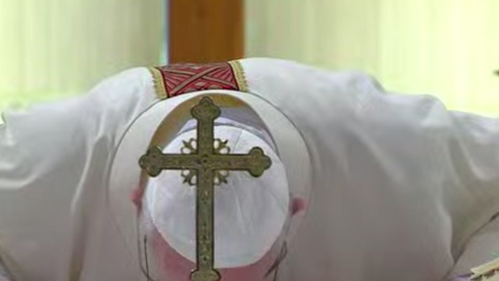
El Papa besa el altar

La memoria que nos mantiene despiertos
Junto a la enseñanza, recordar. “El Espíritu es como la memoria, nos mantiene despiertos, atentos siempre a las cosas del Señor. Y nos hace recordar nuestra propia vida”. Es la “memoria de la Salvación, la memoria del camino de la vida”.
“Si le pedimos la luz al Espíritu Santo, nos ayudará a discernir para tomar la decisión” culminó el Papa. “Y a esto los Evangelios le dan otro nombre, más bello, al Espíritu: 'el don de Dios'. Cuidémoslo”.

https://www.religiondigital.org/el_papa_de_la_primavera/Francisco-doctrina-cosa-estatica-vaticano-misa-pandemia_0_2230576922.html?utm_source=dlvr.it&utm

